Toledo do Brasil expõe novidades na Exposibram 2017

São diferentes equipamentos que garantem a pesagem de materiais do segmento da mineração

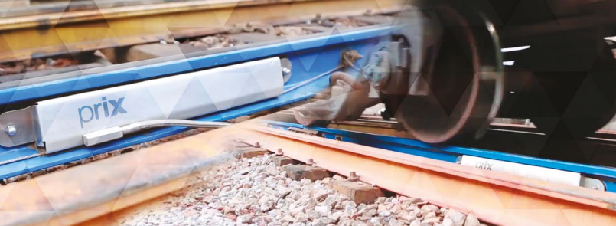
Reconhecida como empresa líder em tecnologia na área de pesagem e gerenciamento de informações, a Toledo do Brasil está com lançamentos na Exposibram 2017 – Exposição Internacional de Mineração / Congresso Brasileiro de Mineração, que acontece entre os dias 18 a 21 de setembro próximo, em Belo Horizonte, Minas Gerais. A empresa irá expor a balança Trainweigh. Uma solução para pesagem dinâmica ou estática de veículos ferroviários. Todo o sistema é construído a partir de trechos de trilho especialmente preparados e instrumentados com extensômetros (strain gauges), para se tornarem efetivos transdutores de peso de rodas, integrados na via férrea. Para as aplicações de pesagem estática são utilizadas múltiplas seções, ou seja, uma pequena balança sob cada roda do veículo que estiver sendo pesado. As seções de trilho possuem perfil idêntico aos da linha férrea, porém, são usinados, instrumentados, selados e calibrados pela empresa.

Além da balança Trainweigh, a Toledo do Brasil irá expor a Balança de Caminhões 950i, a Balança de Correia / Integradora e os Módulos de Pesagem de Tanques.
A Balança de Caminhões 950i faz o controle no fluxo de veículos na propriedade. Essa nova tecnologia permite mensurar, através da pesagem, a rentabilidade da produção, evitar fraudes e desvios. Possibilita ter o melhor custo de frete e minimizar risco de multas por sobrepeso, pois a balança calcula com precisão a capacidade máxima permitida do caminhão. É possível ainda fazer a automação do processo com o software Guardian e incluir acessórios como cancelas, semáforos, sensores e câmeras, aumentando a segurança da pesagem e do transporte, além de reduzir custos.

A Balança de Correia / Integradora Prix 9270 é adequada para transportadores de 16 a 96 polegadas e capacidades de até 24.000 t/h (capacidades superiores sob consulta). Consiste de três componentes básicos: ponte de pesagem, dispositivo de medição de velocidade e terminal de controle. De concepção modular, a ponte de pesagem possui uma ou duas células de carga, dependendo da largura do transportador de correia e capacidade. As células de carga, em virtude do inovador projeto da ponte de pesagem, reagem apenas às forças verticais transmitidas pelo rolete de pesagem (correspondentes à carga de material na correia) e nunca às forças de atrito entre rolos e correia, forças laterais e cargas descentradas.
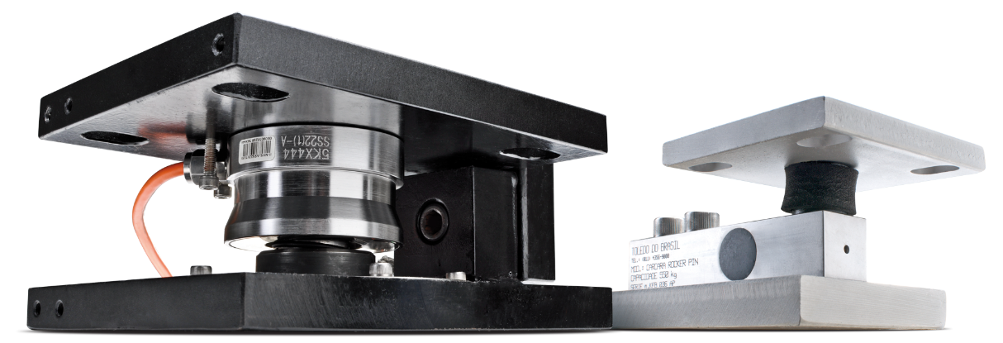
Também serão expostos os Módulos para Pesagem de Tanques, ideais para converter estruturas mecânicas em balanças, não importando o tipo desta estrutura: silos, tanques, moegas, reatores e outras. São utilizados nos mais diversos segmentos de mercado, principalmente: mineração, metalurgia, alimentício e químico. Os módulos de pesagem Prix auxiliam na melhoria dos processos, eliminando passos intermediários, leituras imprecisas e desperdício de tempo. Isso porque as células de carga e suportes de montagem são projetadas para garantir que, na instalação, a força peso seja sempre aplicada de forma perpendicular à célula de carga. Esta característica torna a pesagem confiável e exata.

No estande da Toledo do Brasil, o visitante terá a oportunidade também de conferir a Balança Compacta BCS21, versátil e com diversas aplicações. Feita em inox, com grau de proteção IP-66, a BCS21 é resistente à penetração de pó e permite limpeza com jatos potentes d’água. O diferencial do modelo é fazer contagem de peças por amostragem ou por acumulação simples, somar o peso e número de peças, além de acusar se há sobra ou falta para o padrão definido.
Num estande de 30 m² da empresa, Wilson Roberto Repetto, gerente da filial Belo Horizonte, estará à disposição para mais informações que também podem ser obtidas no site: www.toledobrasil.com.br

Sobre a empresa
A Toledo do Brasil Indústria de Balanças Ltda. é líder na área de pesagem no país. Possui uma fábrica em São Bernardo do Campo (SP), 20 filiais nas principais cidades brasileiras, mais de 1.400 colaboradores, dos quais 400 são técnicos próprios que atuam em todo o território nacional. Além disso, possui sua própria marca registrada Prix, utilizada desde 1986, em centenas de milhares de produtos do mercado varejista e incorporada às soluções industriais, de exportação e de serviços, aliada a uma rede com mais de 2.000 revendedores e assistências técnicas autorizadas.

Serviço:
Evento: Exposibram 2017 – Exposição Internacional de Mineração
Data: de 18 a 21 de setembro de 2017, das 13 às 21 horas
Local: Expominas (Av. Amazonas, 6030, Bairro da Gameleira, Belo Horizonte, Minas Gerais)
Estande da Toledo do Brasil: E19 / D20

Informações para a imprensa:
Rita Dias - jornalista MTb.30.509 – cel. 11 – 99758.5909
rita@informativamidia.com.br
Zulmira Felicio - jornalista MTb.10.316 – cel. 11- 99605.7083
zulmira@informativamidia.com.br

